Pielikums Nr.1
Madonas novada pašvaldības domes
24.02.2022. lēmumam Nr. 127
(Prot. Nr. 4, 20.p.)

Zemes vienības ar kadastra apzīmējumu 70620050086 sadalīšanas shēma

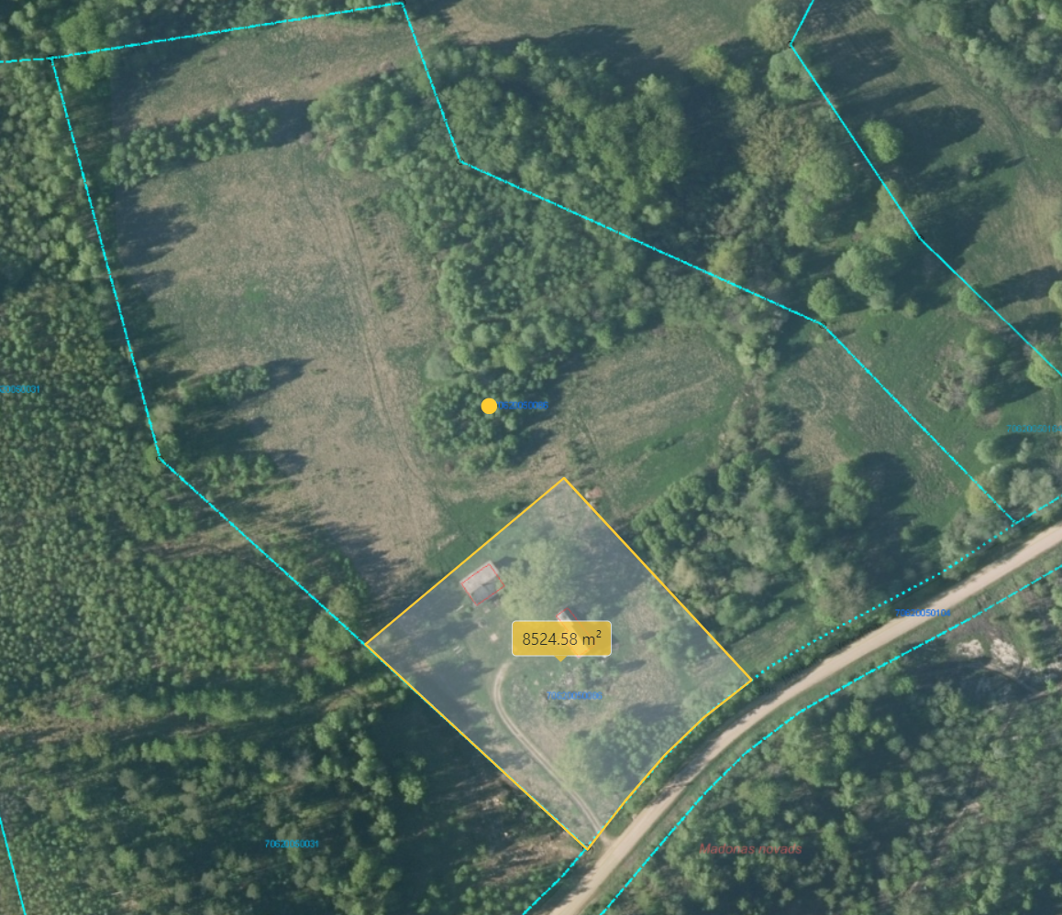
0,83 ha
Datu avots: https://topografija.lv/ 2022. gada informācija

Projektētās zemes vienības robeža

Esošās zemes vienības robeža
0,83 ha
Projektētās zemes vienības platība

